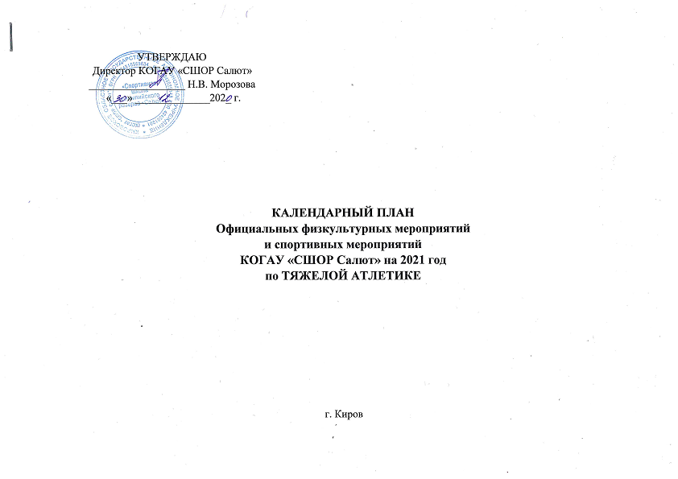
№ | Наименовани спортивного мероприятия | Возрастные группы | Даты  проведения  мероприятия | Место проведения мероприятия | Предполагаемое количество участников | Ответственный
1 | Кубок России | мужчины и женщины | 25 января-01 февраля | г. Старый Оскол | 250 | ФТАР,КОГАУ ЦСП "Вятка-старт"
2 | Первенство Кировской области | юноши и девушки; юниоры и юниорки | 27 февраля | г. Киров | 50 | КОГАУ ЦСП "Вятка-старт", ФТАКО
3 | Первенство России | юноши и девушки 13-15 лет (2006-2008г.р.), 13-17 лет (2004-2008г.р.) | 15-24 марта | г. Старый Оскол | 300 | ФТАР,КОГАУ ЦСП "Вятка-старт"
4 | Всероссийские соревнования среди студентов | 17-25 лет (1996-2004г.р.) | март |  | 200 | КОГАУ ЦСП "Вятка-старт"
5 | Кубок Кировской области | мужчины и женщины | 10 апреля | г. Киров | 40 | КОГАУ ЦСП "Вятка-старт", ФТАКО
6 | Чемпионат ПФО | мужчины и женщины | 22 – 25 апреля | по назначению | 200 | КОГАУ ЦСП "Вятка-старт"
7 | Первенство России | юниоры и юниорки 15-18 лет (2003-2006г.р.); 19-20 лет (2001-2002г.р.) | 17 – 24 мая | г. Грозный | 250 | ФТАР,КОГАУ ЦСП "Вятка-старт"
8 | Чемпионат г. Кирова | мужчины и женщины | 29 мая | г. Киров | 40 | КОГАУ ЦСП "Вятка-старт", ФТАКО
9 | Чемпионат России по тяжелой атлетике | мужчины и женщины | 1 – 8 июня | г. Ханты-Мансийск | 250 | ФТАР,КОГАУ ЦСП "Вятка-старт"
10 | Первенство России | юниоры и юниорки 15-23 лет (1998-2006г.р.) | 28 июня – 05 июля | г. Салават | 300 | ФТАР,КОГАУ ЦСП "Вятка-старт"
11 | Спартакиада молодежи России | юниоры и юниорки 21-23 лет (1998-2000г.р.) | сентябрь - октябрь | г. Москва | 200 | КОГАУ ЦСП "Вятка-старт"
12 | Первенство КОГАУ "СШОР Салют» | согласно положения | октябрь | г. Киров | 30 | КОГАУ СШОР "Салют"
13 | Всероссийские соревнования памяти А.П. Курынова | мужчины и женщины юноши и девушки | 27-31 октября | г. Зеленодольск (Татарстан) | 200 | КОГАУ ЦСП "Вятка-старт"
14 | Первенство г. Кирова | юноши и девушки; юниоры и юниорки | 27 ноября | г. Киров | 50 | КОГАУ ЦСП "Вятка-старт", ФТАКО
15 | Чемпионат Кировской области | мужчины и женщины | 25 декабря | г. Киров | 40 | КОГАУ ЦСП "Вятка-старт", ФТАКО

